**השוואת סלים**

על מנת לבחון את עליות המחירים בסופרים בעקבות מלחמת חרבות ברזל, יצרנו סל המורכב מ-87 מותגים מובילים במטרה לעקוב אחר סך עלות הסל ברשתות השונות ולאורך התקופה. הרשתות שנבדקו: רמי לוי, שופרסל דיל, ויקטורי, קרפור היפר ויוחננוף.

התאריכים שעליהם ביצענו את ההשוואה:

* 21/08/23
* 04/09/23
* 18/09/23
* 02/10/23
* 09/10/23
* 15/10/23
* 15/11/23

כאשר תאריך הבסיס הינו 15/11/23 ואליו מושווים סך עלות הסל של כל אחד מן התאריכים האחרים.

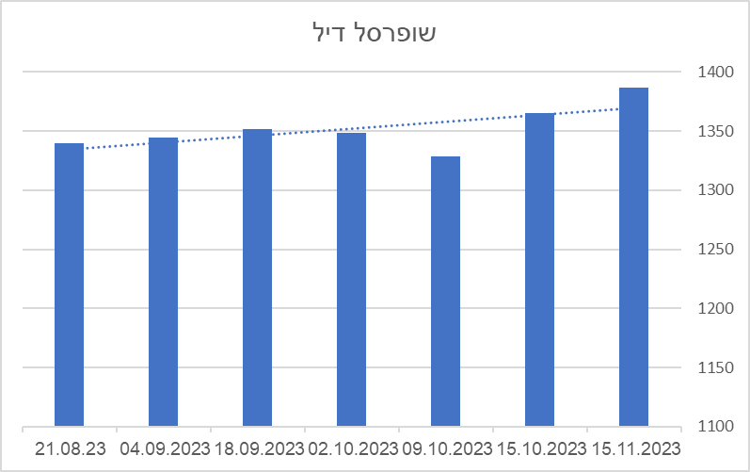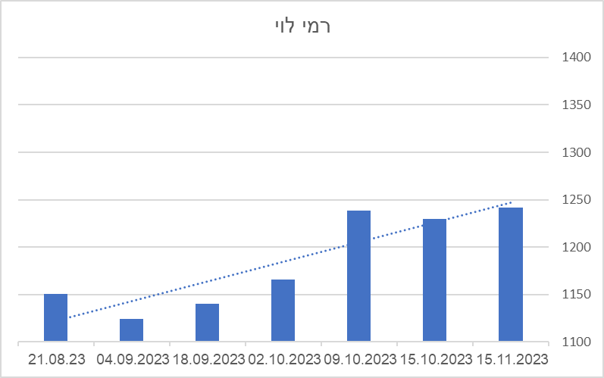התוצאות שהתקבלו:

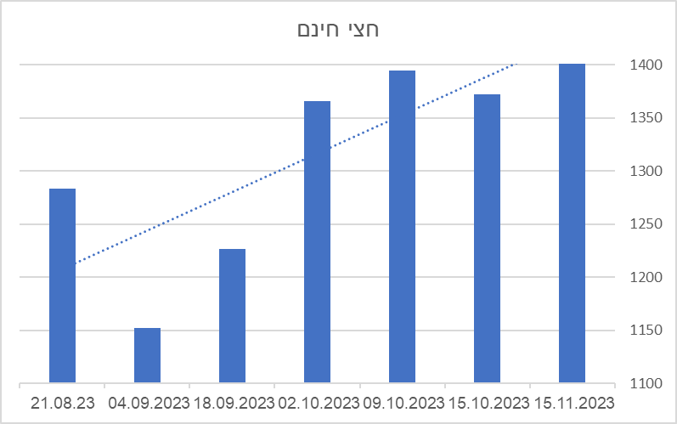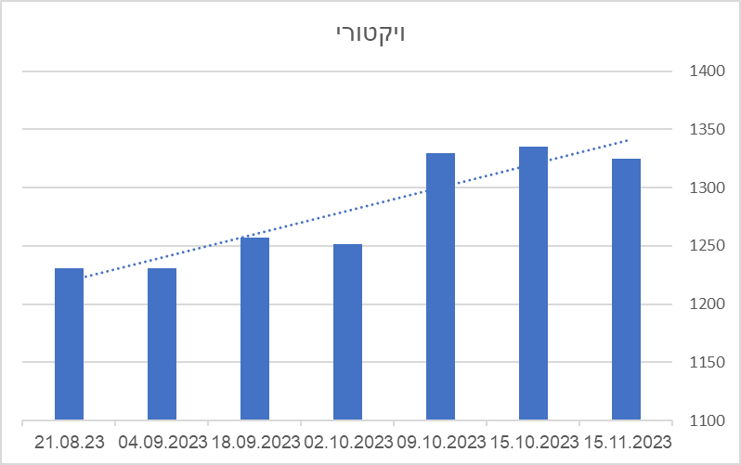

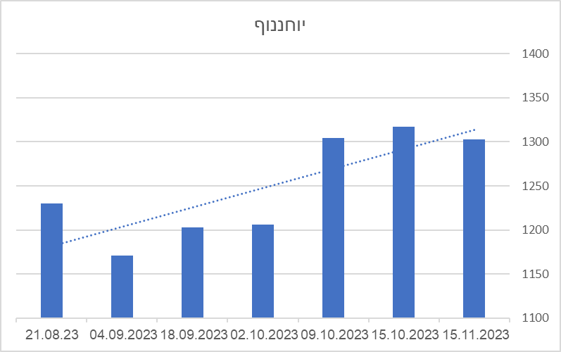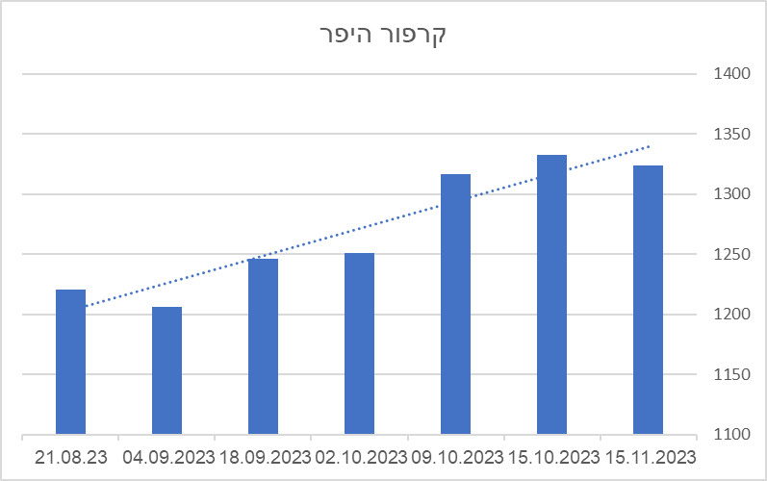

ניתן לראות כי חלה עלייה הדרגתית בין סך מחירי הסלים בכל אחת מן הרשתות. כאשר העלייה החדה ביותר הינה ברשת חצי חינם והעלייה המתונה ביותר הינה ברשת שופרסל דיל.

ניתן לראות בטבלה את ההשוואות עבור כל תאריך בנפרד אל מול ה15/11/23:



עבור כל אחת מן הרשתות, בחנו את עלות הסל בתאריכים שונים וביצענו השוואה אל מול התאריך של היום (15.11.23 ) על מנת לבחון האם הייתה עלייה בעלות הסל הכולל.

עבור כל רשת ניתן לראות את עלות הסל בתאריך הרלוונטי ואת ההפרש באחוזים בין עלות הסל בתאריך הנבחר אל מול עלות הסל בתאריך ה15.11.23. כמו כן, ניתן לראות כי ישנן עליות משמעותיות של עד 23% (ברשת חצי חינם) בין עלות הסל של ה-4.9 לעלות הסל כיום.

להלן סל המוצרים הממותגים שנדגם:

|  |
| --- |
| פסטה ספגטי 8, 500 גרם יצרן/מותג: אסם |
| פסטה מסולסלים, 500 גרם יצרן/מותג: אסם |
| פסטה צינורות, 500 גרם יצרן/מותג: אסם |
| פסטה פנה ריגטה, 500 גרם יצרן/מותג: ברילה |
| פסטה ספגטיני 5, 500 גרם יצרן/מותג: ברילה |
| אפונת גינה, 800 גרם יצרן/מותג: סנפרוסט |
| אפונה עדינה, 600 גרם יצרן/מותג: תנובה |
| תחתיות ארטישוק, 400 גרם יצרן/מותג: תנובה |
| בפלות בטעם שוקולד, 500 גרם יצרן/מותג: עלית |
| סקי גבינה לבנה 5%, 250 גרם יצרן/מותג: שטראוס |
| גבינה לבנה 5%, כשרות מהדרין, 250 גרם יצרן/מותג: תנובה |
| גבינה לבנה 5%, כשרות מהדרין, 500 גרם יצרן/מותג: תנובה |
| סקי גבינה לבנה 5%, 500 גרם יצרן/מותג: שטראוס |
| בייגלה שטוחים עם מלח, 300 גרם יצרן/מותג: אסם |
| בייגלה שמיניות קטנות אסם, 400 גרם יצרן/מותג: אסם |
| אורז פרסי קלאסי, 1 ק"ג יצרן/מותג: סוגת |
| אורז בסמטי קלאסי, 1 ק"ג יצרן/מותג: סוגת |
| אורז בסמטי, 1 ק"ג יצרן/מותג: דאוואט |
| אורז יסמין קלאסי, 1 ק"ג יצרן/מותג: סוגת |
| עמק קלאסית פרוסות גבינה חצי קשה 28%, כשרות מהדרין, 400 גרם יצרן/מותג: תנובה |
| גבינה צהובה עמק 400 גרם |
| מיונז אמיתי, 500 גרם יצרן/מותג: תלמה |
| מלפפונים במלח גדולים, 320 גרם יצרן/מותג: בית השיטה |
| גרעיני תירס מתוק, 335 גרם יצרן/מותג: יכין |
| ביסקוויט פתיבר קלאסי, 500 גרם יצרן/מותג: אסם |
| פתיתים אפויים קוסקוס, 500 גרם יצרן/מותג: אסם |
| פתיתים אפויים אורז, 500 גרם יצרן/מותג: אסם |
| פתיתים אפויים טבעות, 500 גרם יצרן/מותג: אסם |
| שמן קנולה מזוכך, 1 ליטר יצרן/מותג: עץ הזית |
| עוגת הבית שיש, 400 גרם יצרן/מותג: אסם |
| עוגת הבית שוקולד צ'יפס, 400 גרם יצרן/מותג: אסם |
| קורנפלקס של אלופים, כשרות בד"ץ, 850 גרם יצרן/מותג: תלמה |
| כריות נוגט, כשרות בד"ץ, 686 גרם יצרן/מותג: תלמה |
| שוקולד חלב מעולה, כשרות בד"ץ, 100 גרם יצרן/מותג: עלית |
| דניאלה מעדן גבינה ויוגורט מוקצף בטעם וניל, 88 גרם יצרן/מותג: שטראוס |
| מילקי מעדן חלב בטעם שוקולד עם קצפת, כשרות מהדרין, 170 מ"ל יצרן/מותג: שטראוס |
| חטיף במבה, 80 גרם יצרן/מותג: אסם |
| חטיף דוריטוס חמוץ חריף, 70 גרם יצרן/מותג: עלית |
| חטיף ביסלי בטעם גריל, 70 גרם יצרן/מותג: אסם |
| חטיף תפוצ'יפס קראנצ' בטעם טבעי, 50 גרם יצרן/מותג: עלית |
| חטיף תפוצ'יפס בטעם שמנת ובצל, 50 גרם יצרן/מותג: עלית |
| קירור קוקה קולה כולל פקדון, 1.5 ליטר יצרן/מותג: קוקה קולה |
| קירור קוקה קולה זירו 1.5 ל' כולל פקדון חדש, 1.5 ליטר יצרן/מותג: קוקה קולה |
| מים מינרליים, שישיה 6 * 2 ליטר יצרן/מותג: עין גדי |
| מים מינרליים, שישיה 6 * 1.5 ליטר יצרן/מותג: מי עדן |
| מים מינרליים, שישיה 6 * 1.5 ליטר יצרן/מותג: נביעות |
| פיוז אפרסק 1.5 ל, 1.5 ליטר יצרן/מותג: פיוז טי |
| ספרינג ענבים 1.5 ליט, 1.5 ליטר יצרן/מותג: ספרינג |
| מיץ ספרינג תפוז 1.5 ל, 1.5 ליטר יצרן/מותג: ספרינג |
| קטשופ, 750 גרם יצרן/מותג: אסם |
| קפה טסטרצויס, 200 גרם יצרן/מותג: נסקפה |
| קפה נמס, 200 גרם יצרן/מותג: קפה עלית |
| קפה נמס קרוננג ירוק, 200 גרם יצרן/מותג: גקובס |
| תה ירוק לימונית ולואיזה, 25 יחידות יצרן/מותג: ויסוצקי |
| שעועית עדינה שלמה, 600 גרם יצרן/מותג: סנפרוסט |
| תפרחות ברוקולי, 800 גרם יצרן/מותג: תנובה |
| רוטב עגבניות מרוכז, 100 גרם יצרן/מותג: יכין |
| טונה בשמן סטארקיסט, רביעיה 4 * 160 גרם יצרן/מותג: קריות זול |
| שמן זית כתית מעולה קלאסי, 750 מ"ל יצרן/מותג: יד מרדכי |
| קרם מובחר למריחה, 500 גרם יצרן/מותג: השחר |
| שוקולד חלב במילוי קרם ווניל ושבבי עוגיות אוראו, 100 גרם יצרן/מותג: מילקה |
| שוקולד חלב עם שברי אגוזי לוז, 100 גרם יצרן/מותג: מילקה |
| קפה טורקי, 200 גרם יצרן/מותג: קפה עלית |
| סלמי תה מעושן זוגלובק, מחיר לפי משקל יצרן/מותג: זוגלובק |
| פסטרמה הודו תבור דל שומן זוגלובק, מחיר לפי משקל יצרן/מותג: זוגלובק |
| גבינת עמק 28% |
| גזר ארוז, מחיר לפי משקל |
| חזה עוף טרי, מחיר לפי משקל |
| שוקיים עוף טרי, מחיר לפי משקל |
| ירכיים עוף טרי, מחיר לפי משקל |
| עגבניות, מחיר לפי משקל |
| מלפפונים, מחיר לפי משקל |
| בצל יבש, מחיר לפי משקל |
| פלפל אדום, מחיר לפי משקל |
| כרוב לבן, מחיר לפי משקל |
| פטרוזיליה, |
| תפוח עץ סמיט, מחיר לפי משקל |
| בננות, מחיר לפי משקל |
| לימון, מחיר לפי משקל |
| ענבים ירוקים (לבנים), מחיר לפי משקל |
| אבטיח, מחיר לפי משקל |
| חיתולים פרימיום מידה 5, 30 יחידות יצרן/מותג: פמפרס |
| מטרנה אקסטרה קר שלב 1, כשרות מהדרין, 700 גרם יצרן/מותג: מטרנה |
| מטרנה אקסטרה קר שלב 2, כשרות מהדרין, 700 גרם יצרן/מותג: מטרנה |
| סוכר לבן, 1 ק"ג יצרן/מותג: סוגת |
| בייבי דריי חיתולים מידה 4, 34 יחידות יצרן/מותג: פמפרס |
| גלילי נייר טואלט לילי קלאסיק מרקם ייחודי, 30 * 1 ס"מ יצרן/מותג: לילי, |